Программа путешествия для школьников «Байкальские приключения», 10 дней
Познавательный тур, в котором 3 музея, 10 экскурсий (3 на корабле), 2 похода, 4 мастер-класса (в т.ч. по верховой езде) и тренинг.

Программа разработана специально для организованных групп школьников с уклоном на краеведческий материал и физическую активность на свежем воздухе при участии педагогов.

ВАЖНО! С группой детей на протяжении всего тура работает квалифицированный гид-экскурсовод.
Педагоги едут бесплатно. Родители также могут поехать вместе с детской группой.

Продолжительность: 10 дней/ 9 ночей
Количество человек в группе: от 10 до 30 человек школьников
Время проведения: Май – Сентябрь 2016

Программа тура
1 день
Утром гид встречает группу в аэропорту или на ЖД вокзале города Иркутск.
После встречи группа отправляется на завтрак в кафе Иркутска на комфортабельном автобусе, а после завтрака – отправление на Байкал. По пути – экскурсия в архитектурно-этнографическом музее «Тальцы» (Время в пути 40 минут). Музей находится на берегу реки Ангара, по дороге на Байкал, в 47 км от Иркутска.

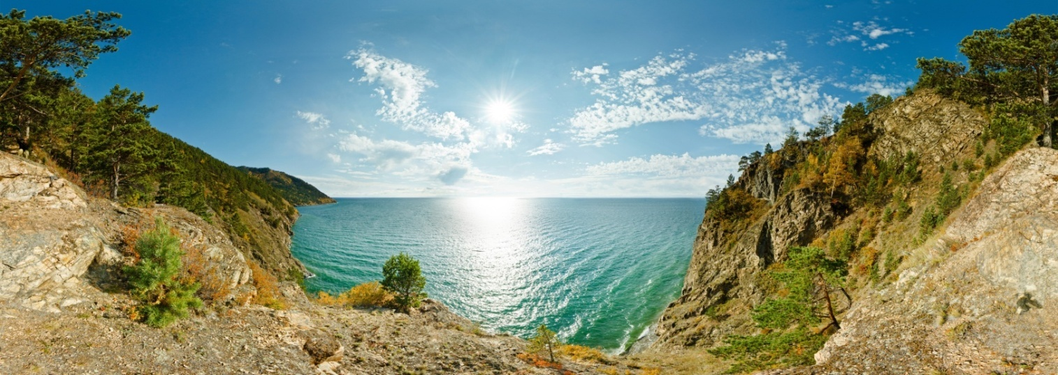

Музей «Тальцы» – уникальное собрание памятников истории, архитектуры и этнографии XVII–XX вв. Музейный комплекс под открытым небом знакомит гостей с материальной и духовной культурой народов Прибайкалья.
В музее воссозданы четыре историко-культурные зоны: русская, бурятская, эвенкийская и тофаларская. Дети увидят, например, как устроена крестьянская изба, узнают, кто такие кутята, как приходили свататься, почему раньше были семьи по 18 человек и почему рыбалка – это было только женское занятие. Экскурсоводы так интересно подают информацию, что детям просто некогда скучать!
А еще в музее есть русские качели, горки, ходули, мешки с сеном для слепого боя – и всем этим можно играть и развлекаться в волю!

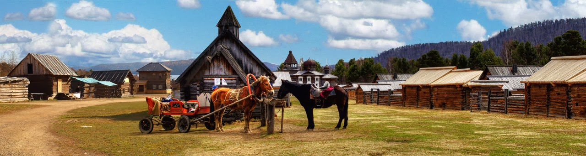

После экскурсии – обед в музейном Трактире. На обед вкусная домашняя пища, блюда сибирской кухни.
Пообедав, группа отправится на автобусе на Байкал в поселок Листвянка. Время в пути 30 минут. Поселок Листвянка - это визитная карточка Байкала. Поселение стоит у истока реки Ангары – единственной реки, вытекающей из Байкала. Сегодня – это небольшое уютное местечко, где есть много интересного для любознательного туриста. Различные музеи, памятники природы, картинные галереи, солнечная обсерватория, а также облагороженные и безопасные туристические тропы для легких прогулок.

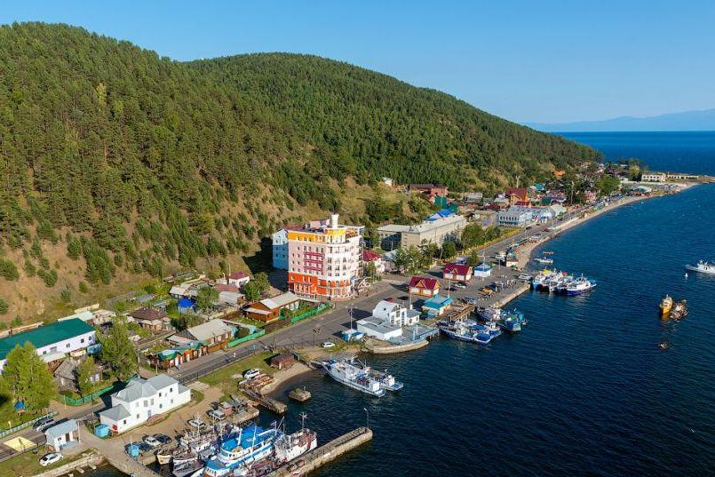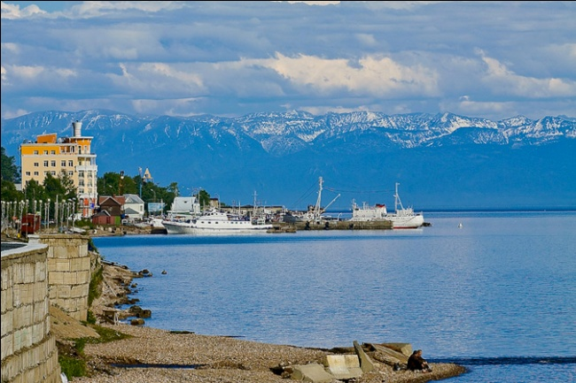

Тут мы и остановимся в гостинице, оптимально подходящей для студентов и школьников. После размещения по номерам дети отправятся посмотреть уникальное, единственное в мир шоу дрессированных нерп. Это шоу – полный восторг! Нерпы такие милые, что от их вида таят даже серьезные дяденьки. Нерпы умеют считать, рисовать картины, играть на музыкальных инструментах, и даже признаваться в любви!

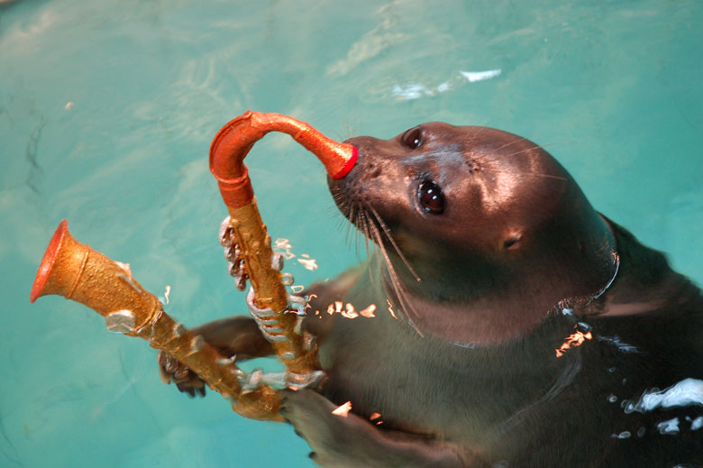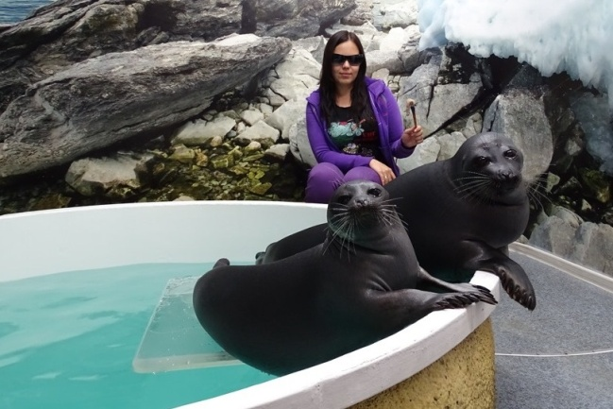

Вечером гид соберет всех у костра. За песнями под гитару участники скоротают вечер, обмениваясь впечатлениями и играя в веселые игры и тренинги.
Питание включено: завтрак, обед и ужин.

2 день
Сегодня день более плотного знакомства с Байкалом. Как говорится, и в теории, и на практике. В первой половине дня, после завтрака группа отправится в единственный в России музей озера – музей Байкала. Лимнологический музей – это 3 этажа интересных аквариумов, макетов, интерактивных экранов, и залы с животными. Кроме того, школьники попадут в зал микроскопов, где им откроется тайный НАНОмир Байкала. В этом зале дети обычно проводят по 30-40 минут, и их не вытащить! В конце экскурсии всех участников ждет виртуальное погружение на дно Байкала в батискафе!

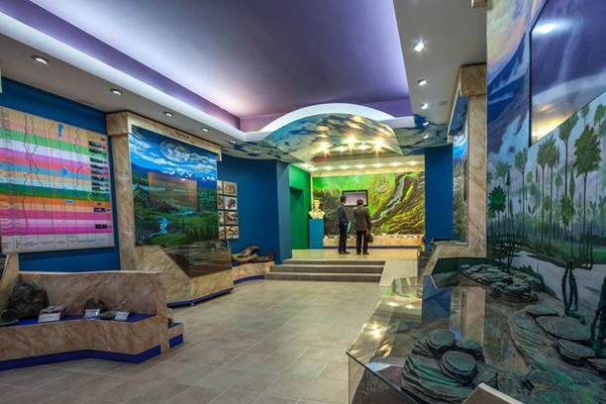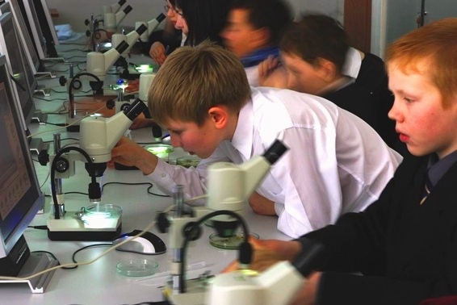

После музея группа отправится на смотровую площадку «камень Черского». Площадка находится на вершине Приморского хребта, и туда всех доставит кресельный подъемник.
С самой вершины гор открывается чудесный вид на озеро Байкал, на противоположный берег и хребет Хамар-Дабан, а главное – с этой смотровой дети увидят самый широкий исток реки в Мире. Немногие люди могут этим похвастать!
После экскурсий детей ждет сытный обед и отличный день на свежем воздухе!

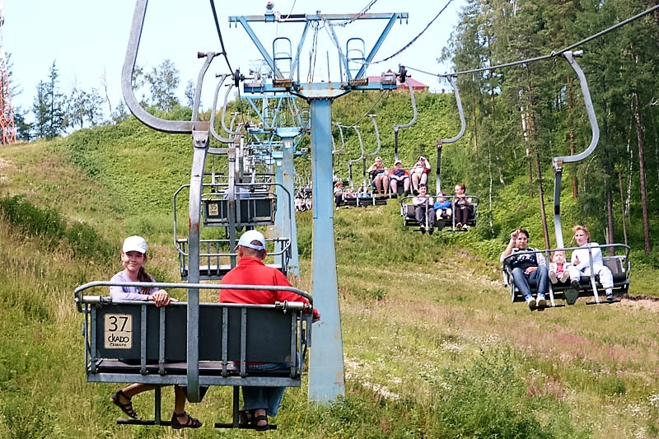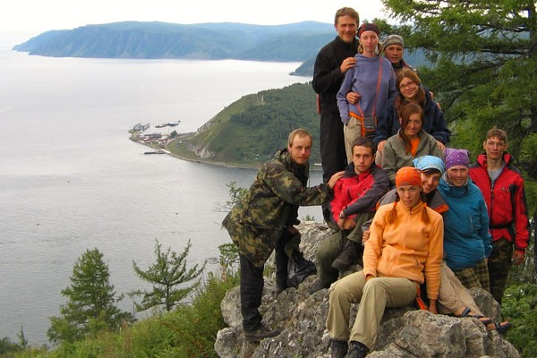

Вместе с гидом группы все отправятся на пешую прогулку по туристической тропе вдоль берега Байкала. По дороге дети с помощью гида увидят многие геологические факты и понятия вживую. Информация, которую они получили в музее, будет обыграна в веселой викторине. Домой дети приедут настоящими ландшафтоведами!

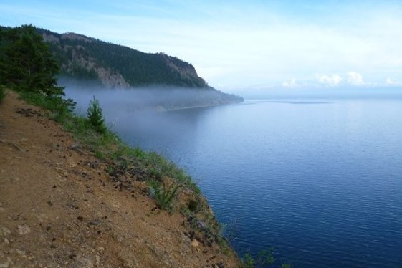

Когда тропа выйдет на самый берег Байкала – всех ждет увлекательный мастер-класс по «каменной росписи». У гида будут все необходимые материалы, чтобы каждый ребенок смог увезти с Байкала свое произведение искусства.
После мастер-класса все отправятся в обратный путь на тур.базу. Вечером, после ужина и сборов, автобус отвезет группу в г. Иркутск (время в пути 1 час 30 минут), где всех ждет размещение в гостинице.
Питание включено: завтрак, обед, дополнительный перекус во время похода, ужин.

3 день
Сегодня замечательный день! Ведь участников тура ждет небольшой круиз и день приключений на Кругобайкальской железной дороге (КБЖД).
После завтрака и сборов группа с гидом отправится на пристань, где будет ждать теплоход. На корабле дети отправятся через самый широкий в Мире исток (Ангары) к южным берегам Байкала. В ходе небольшого круиза дети увидят знаменитый шаман-камень, узнают древнюю легенду о Байкале и Ангаре, убедятся в лучшей прозрачности воды Байкала и увидят «ленту» КБЖД с воды.

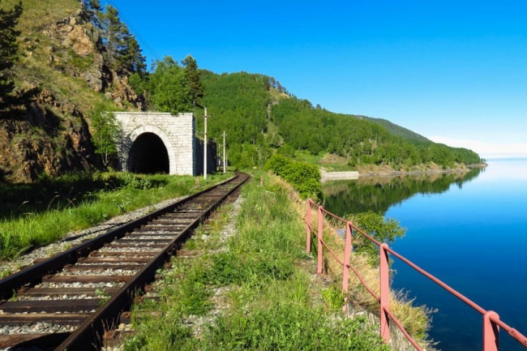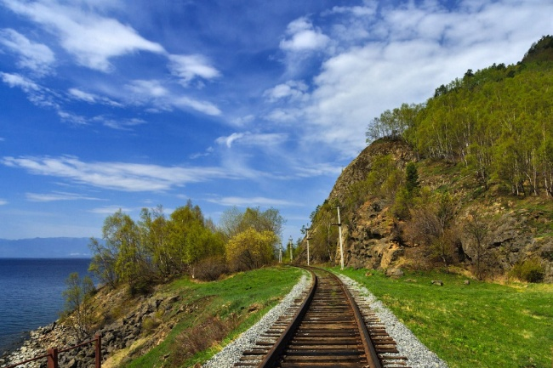

Кругобайкальскую железную дорогу можно по праву назвать главной рукотворной достопримечательностью на Байкале. Это уникальный памятник архитектуры и инженерного искусства, часть Транссиба и одно из красивейших мест Прибайкалья.
КБЖД называют «золотой пряжкой» стального пояса России - это самая дорогая и самая красивая железная дорога, построенная еще в царские времена. Эту дорогу строили с 1896 по 1900 год архитекторы и инженеры из России, Италии, Латвии, Польши и Албании. За два года и три месяца были построено 39 тоннелей, 16 каменных галерей, 248 мостов и виадуков. Дорога прокладывалась по самой кромке побережья, через склоны Приморского хребта.
По прибытии на КБЖД- размещение на туристической базе и отправление на экскурсию по тоннелям.
После изучения тоннелей и экскурсии возвращение на базу. Ужин. Вечерний костер.
Питание включено: завтрак, обед и ужин.

4 день
После завтрака и сборов – отправляемся в поход вдоль берегов Байкала и на вершину Приморского хребта. Сегодня ребята почувствуют себя настоящими походниками. Гид будет не только рассказывать о Байкале и его природе, но и будет обучать основным навыкам туриста! Дети научатся ставить палатки, разбивать бивуак и правильно выбирать место для лагеря, выкладывать разные виды костра, узнают, как фильтровать воду в походных условиях, какое лучше всего брать снаряжение в поход и много другое.

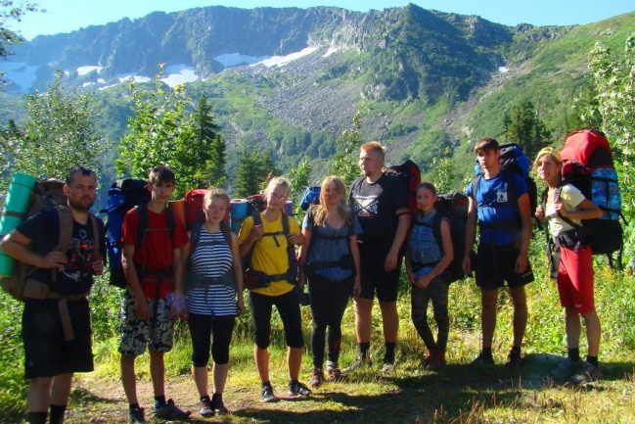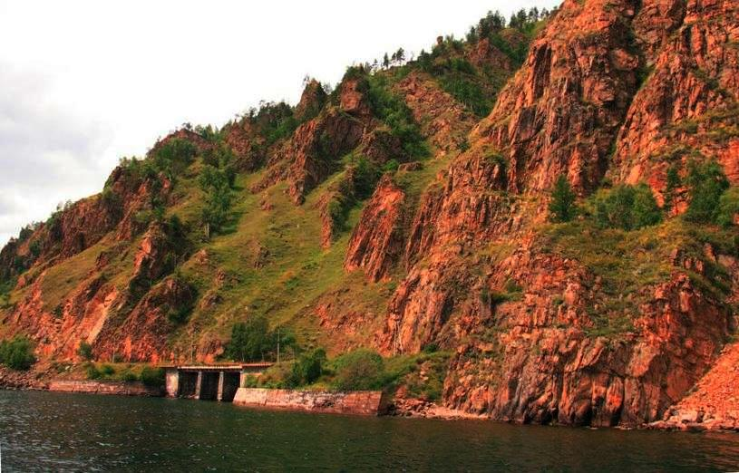

В походе после обеда гид-педагог проведет специальный тренинг по личностному росту и развитию. Вечером – возвращение на базу, ужин и вечерний костер, продолжение тренинга. Вечером под звездным небом на Байкале так хорошо думается!
Питание включено: завтрак, обед и ужин.

5 день
После завтрака корабль отвезет группу в пос. Листвянка, где все пересядут на автобус и отправятся в пос. Большое Голоустное. Время в пути около 4 часов.
Большое Голоустное – поселок на западном берегу озера Байкал, основанный в 17 веке. Его история связана с водным торговым путем между Россией и Китаем. Суда из Иркутска добирались до дельты реки Идин-Гол по Ангаре и Байкалу, и уже отсюда пересекали Байкал, чтобы попасть в дельту реки Селенга. Свое название поселок получил из-за «голых» безлесных берегов реки Идин-Гол, и такое же название дали и реке, и мысу. Сейчас Большое Голоустное – небольшой поселок (около 600 человек) с достаточно развитыми туристическим услугами – есть гостиницы и турбазы, магазины, работают сотовые сети.

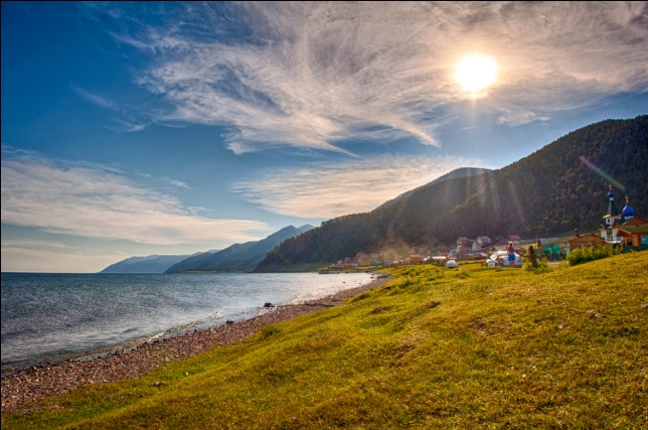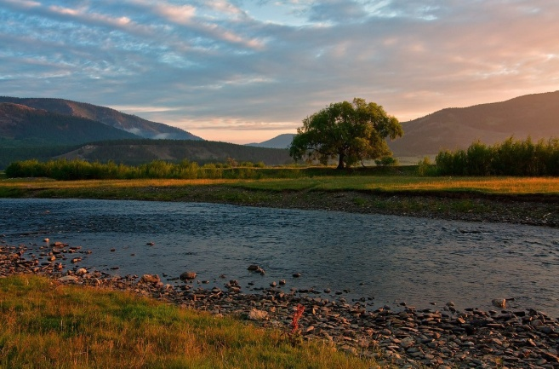

Здесь группа разместится в номерах Экологического детского центра «Нерпенок». Это замечательная тур. База, которая уже много лет специализируется на приеме детей. Комфортные номера на 2-6 человек с удобствами на этаже, уютная столовая, подготовленная территория, оздоровительные программы пребывания, круизы, пятиразовое питание, изучение иностранных языков и обучение верховой езде – вот что ждет ребят в Большом Голоустном.
Вечером обзорная экскурсия. Ужин и костер.
Питание включено: завтрак, обед и ужин.

6 день
Сегодня ребята отправятся в настоящий круиз по Байкалу. Пункт назначения – прекрасная бухта Песчаная. Бухта знаменита ходульными деревьями, великолепными видами на озеро со скал, окружающих бухту, отличным песчаным пляжем. Группу ждет пешеходный двухчасовой переход до бухты Сенная - кордона Прибайкальского национального парка - по живописной горной тропе, проходящей над берегом озера по отрогам Приморского хребта. По пути посетим бухту Бабушка - одну из красивейших на Байкале.

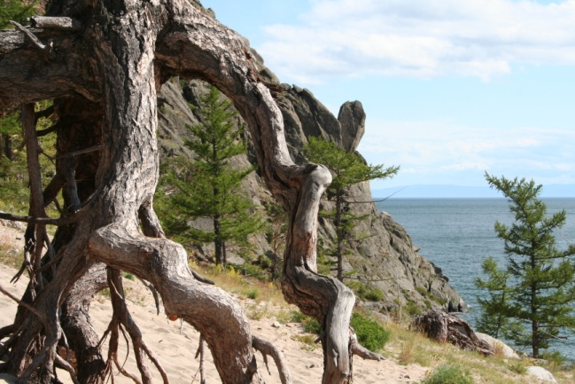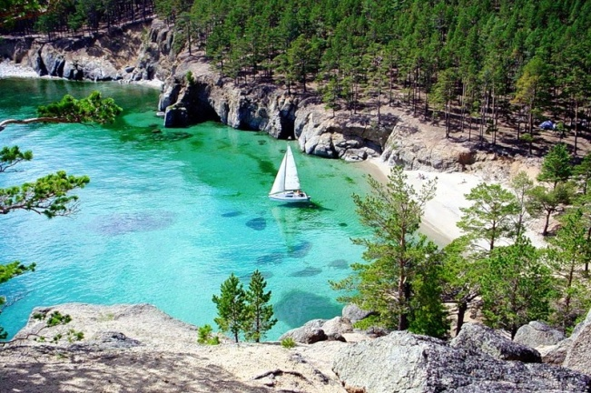

После экскурсии возвращение на корабль, отправление в Большое Голоустное. Вечером возвращение на турбазу. Питание включено: завтрак, обед и ужин.

7 день
Сегодня ребята узнают легенду старинного Сухого озера. Группу ждет комбинированная экскурсия на целый день. Оно находится в трех километрах к югу от Б. Голоустного. Его главная, причем необъяснимая особенность в том, что водоем то наполняется водой, то почти высыхает. Озеро полноценно может называться озером только раз в четыре года, именно в високосный год. В остальное время оно остается сухим.

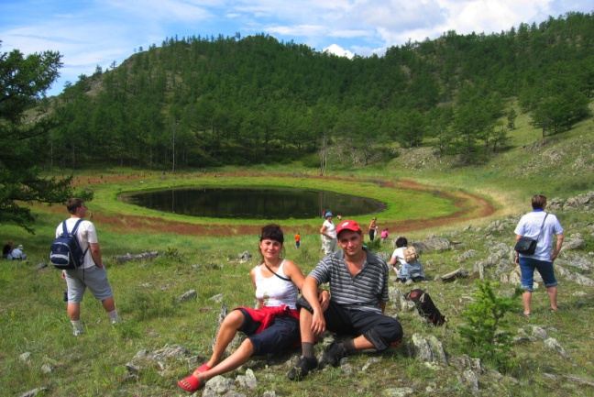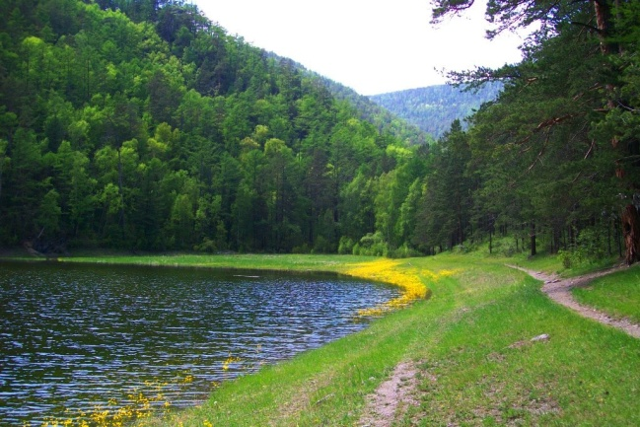

Во время, когда озеро наполнено водой, приезжают буддийские ламы со всего света, чтобы провести обряды. Местные жители говорят, что именно в этом месте сбываются желания. Нужно лишь обойти озеро три раза. К вечеру возвращение на турбазу.
Питание включено: завтрак, обед и ужин.

8 день
В этот день группу ждет круизная экскурсия на мыс Кадильный. Раньше в этих местах пережигали (кадили) известняк, из которого сложены окрестные скалы, откуда мыс и получил свое название. Невдалеке от кордона находятся пещеры, где найдены стоянки древнего человека неолитического периода. Еще одно уникальное явление здешних мест – целые поля высокогорных эдельвейсов. На Кадильном находится кордон Прибайкальского национального парка.
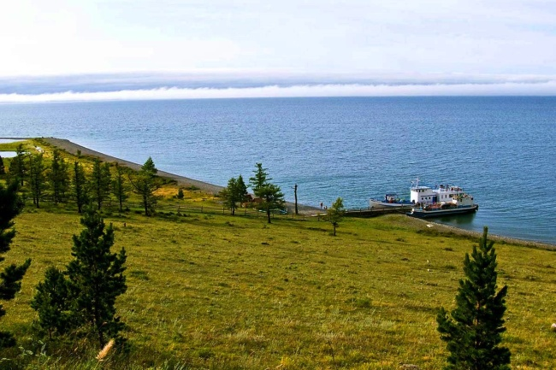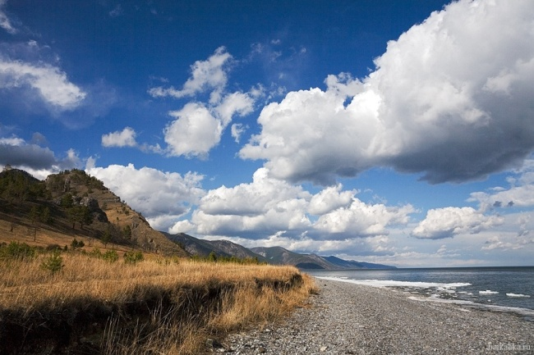

После экскурсии возвращение на корабле на турбазу в Большое Голоустное.
Питание включено: завтрак, обед и ужин.

9 день
Сегодня ребят ждет обучение верховой езде и прогулка к старинным деревянным юртам.
Мастер-классы по верховой езде пройдут прямо на территории Экологического центра. Даже если ребенок никогда не имел контакта с лошадью, тут он полюбит это животное. Детям расскажут о характерах коней, об особенностях поведения животных, ухода за ними, научат держаться в седле.

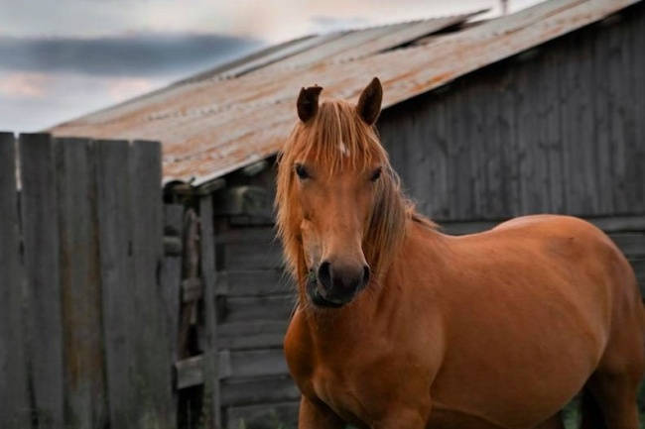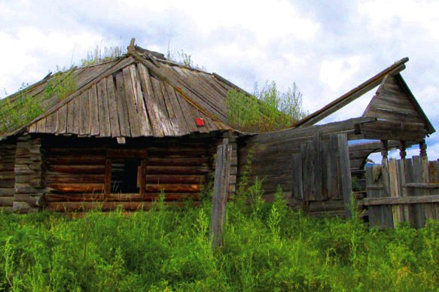

После обеда группу ждет прогулка к старинным юртам, построенным еще в 18 веке. Гид расскажет о легендах этих мест, о прежнем способе строительства юрт и о различных особенностях бурятской культуры.
Питание включено: завтрак, обед и ужин.

10 день
Сегодня день прощания с батюшкой Байкалом. После завтрака и сборов выезд на автобусе в Иркутск. Время в пути около 2,5 часов. По прибытии размещение в гостинице.
По приезду в город группа отправится на экскурсию в музей истории Иркутска и Дом Ремесел. Именно тут вас ждут интересные рассказы экскурсовода и возможность попробовать свои силы в каком-либо ремесле.
Специально для группы будет организован мастер-класс по чеканке монет. Каждый участник увезет с собой свое отчеканенное произведение.

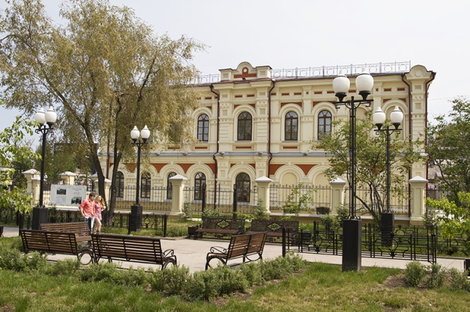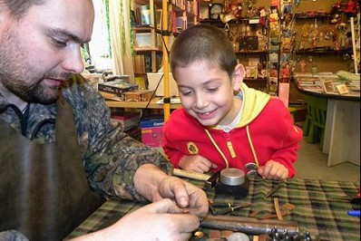

После обеда группу ждет прогулка по городу с экскурсией и посещение новейшего Планетария*.Звездный зал планетария расположен на первом этаже комплекса в центре музея «Ноосфера» и рассчитан на 45 мест. Используется современная бельгийская двухпроекторная система с высоким разрешением, что позволяет имитировать звездное небо, планеты, галактики и туманности и демонстрировать захватывающие фильмы с эффектом присутствия. Ребята как раз посмотрят один из фильмов о тайнах Солнечной системы.
*Экскурсия в Планетарий может быть заменена на другую тематическую экскурсию на выбор группы. Например, на музей Декабристов и пр.
Вечером гости поужинают в одном из кафе города и на спец.автобусе отправятся в аэропорт или на ЖД вокзал для выезда домой.
Питание включено: завтрак, обед и ужин.

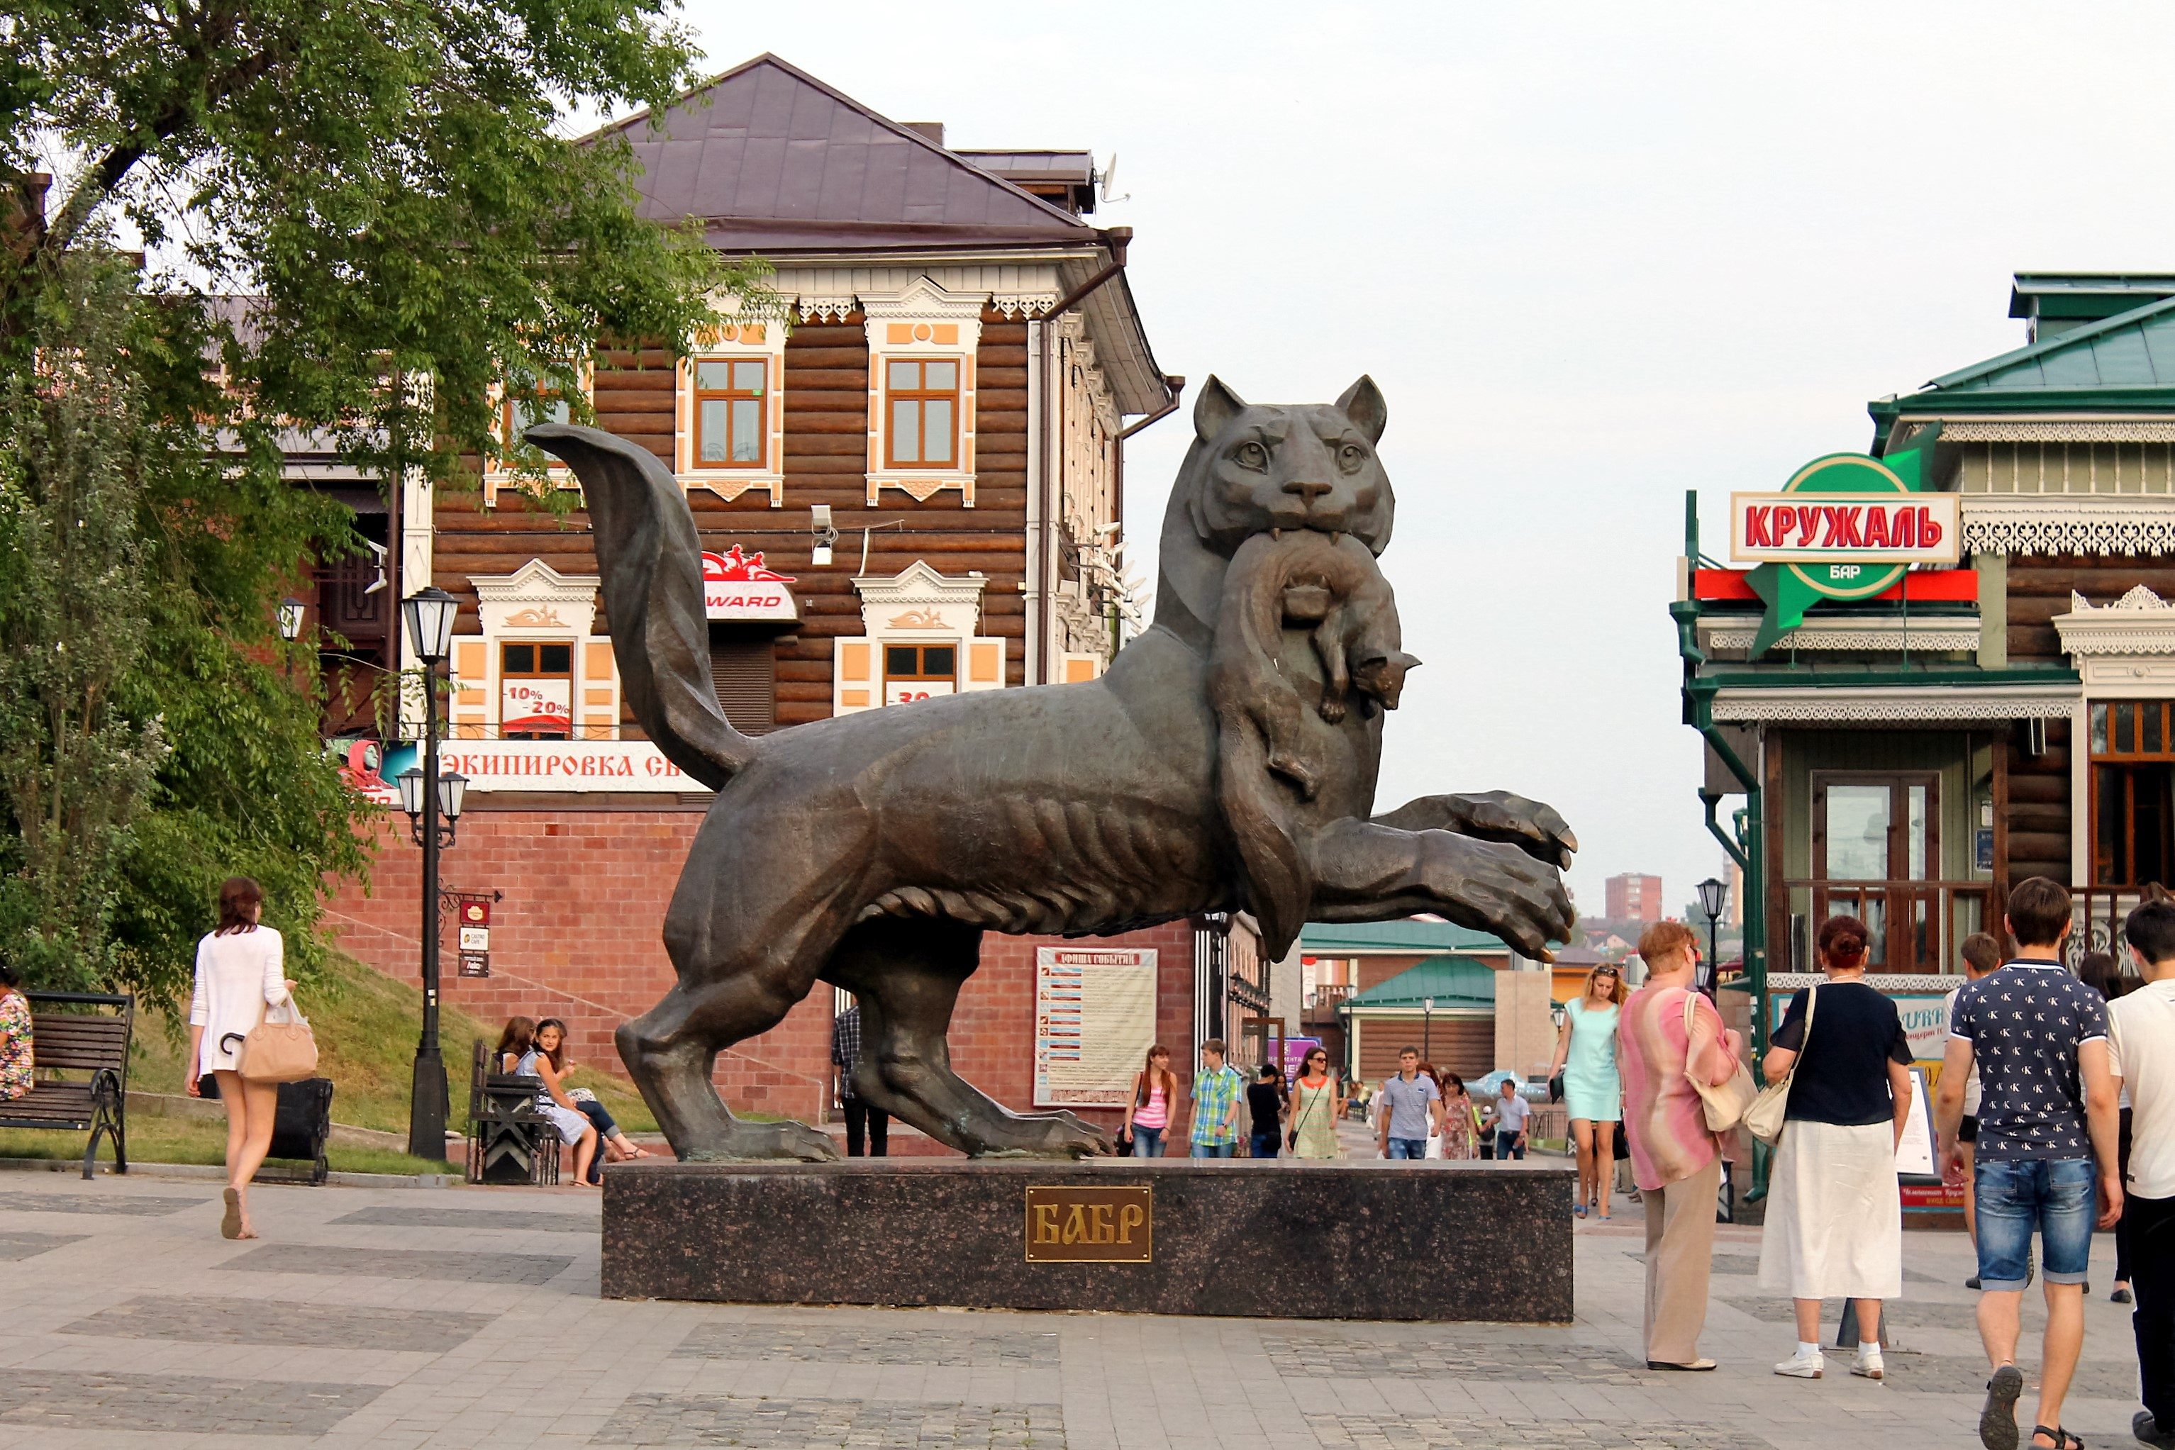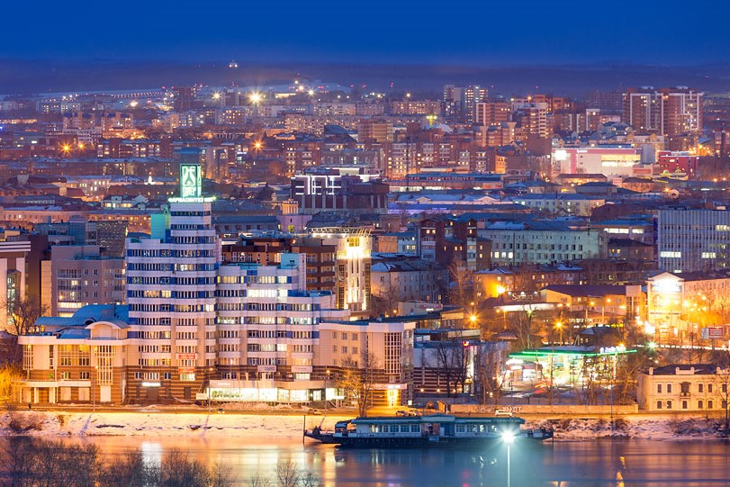

СТОИМОСТЬ ТУРА (размещение в гостиницах с удобствами на этаже)

Количество участников и сопровождающих педагогов* | 10+1 | 15+1 | 20+2 | 25+3 | 30+3
Стоимость для 1 ученика, рублей | 32 500 | 31 300 | 30 350 | 29 950 | 28 900
Стоимость для 1 родителя, рублей | 37 200 | 36 000 | 35 050 | 34 650 | 33 600
*педагоги едут в тур бесплатно!

Если вам необходима еще одна ночь в Иркутске перед вылетом/выездом домой – то стоимость путевки возрастет на 1800 рублей с человека.

Входит в стоимость:
- Встреча и проводы на ЖД вокзале/ в аэропорту г. Иркутска
- Проживание 2 ночи в пос. Листвянка, 2 ночи на КБЖД, 5 ночей в Большом Голоустном
- Трехразовое питание во все дни тура, а также перекусы во время походов, пятиразовое питание в Б. Голоустном
- Автобусные трансферы на все экскурсии, на Байкал и обратно
- Страховка от клеща (проверка клещей в Иркутске, первая мед.помощь)
- Сопровождение гидом-экскурсоводом во все дни тура
- Экскурсия в архитектурно-этнографический музей «Тальцы»
- Экскурсия в нерпинарий на шоу дрессированных тюленей
- Экскурсия в Байкальский Лимнологический музей, включая виртуальное погружение на дно Байкала.
- Экскурсия на кресельном подъемнике на смотровую площадку «Камень Черского»
- Поход по Байкальской тропе 2 раза
- Мастер-класс по «каменной росписи»,
- Тренинг по личностному росту
- Мастер-класс по обустройству бивуака
- Аренда корабля для круиза до Кругобайкальской железной дороги и обратно
- Дневная пешая экскурсия и осмотр тоннелей Кругобайкальской железной дороги
- Круизная экскурсия в бухту Песчаную
- Круизная экскурсия на мыс Кадильный
- Комбинированная экскурсия к Сухому озеру
- Мастер-класс по верховой езде
- Экскурсия к старинным юртам
- Экскурсия в Дом Ремесел
- Мастер-класс по чеканке монет
- Экскурсия в Планетарий с просмотром купольного фильма и заходом в обсерваторию
- Обзорная экскурсия по Иркутску
- Рекреационные сборы национального парка

Не входит в стоимость:
- Переезд до Иркутска и обратно. Сообщите – и мы решим эту задачу! Найдем для вас билеты со скидкой, забронируем лучшие места для комфортной дороги.

Бронирование путевок на май-сентябрь 2016 открыто с 1 марта 2016 года.
Количество мест ограничено ввиду резко возросшей популярности Байкала!

Скачайте или распечатайте эту программу для подробного изучения вечером за чаем

